Wat ons ook duidelijk is geworden vanuit de Pilot is dat we een duidelijk Push en Pull effect teweeg kunnen brengen met Gwoonhandig.com

Aan de ene kant heeft de zorgverlener een plek waar hij aan een duidelijk afgebakende doelgroep kan laten zien wat voor innovaties en middelen hij aanbiedt.

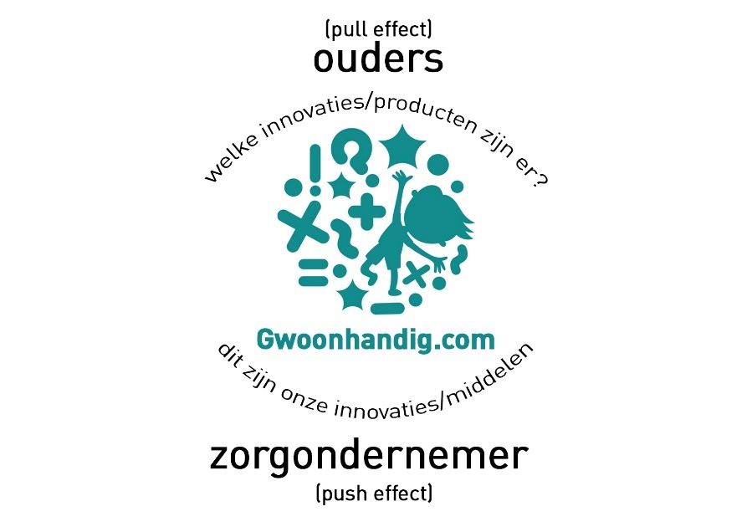
Aan de andere kant komen de ouders in aanraking met innovaties en middelen waarvan ze niet wisten dat het er was en dat het geschikt is voor hun kind. Zij kunnen er dus gericht om gaan vragen.

